- 电子病历系统及临床辅助系统

将传统的纸质病历完全电子化，并超越纸质病历的管理模式，提供电子贮存、 查询、统计、数据交换等功能。它可以使医生获得完整、准确的病人资料，并且提示和警示医疗人员，给临床决策服务，管理书刊目录、临床基础知识，连接其它设备。
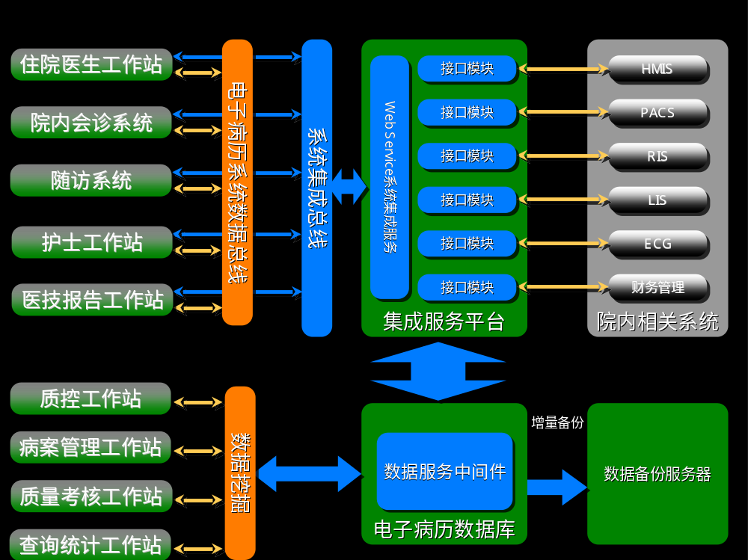

系统的研究准则和设计思想
病历作为医院的财富，其价值在于“长期、大量”的临床数据积累为医学研究和医学资料整理的提供了基础。不同的科研项目要求能够从病历中获取到所需的内容，因此病历中对医学科研有用的数据都应该以标识的方式保存下来。在现实中，随着软件开发技术的更新和软件开发商的新旧更替，医院也在不断的更新软件厂商和数据库平台。现有的经验和教训表明由于架构和设计上的差异，往往造成现有数据迁移的困难，造成大量资料的丢失，如果电子病历系统的建设没能很好的解决这个问题，那么它就失去了基石。病历要达到这个目标，就是要不依赖于任何一种开发语言，任何一种数据库，完全以XML来描述，并以XML格式来保存。只有这样，医务人员才能从病历提取所需的资料，采用恰当数据挖掘工具或数据仓库进行统计分析。病历是数据基础，科研分析是病历的后续应用，这一基本思想在电子病历研究中不应忽略或错位。
1.1设计的基本思想：
根据XML的格式特点可知，XML文档由节点和叶子组成，因此在模板设计时可分为基本元素和复合元素，在编辑过程中可动态加载这些模板，模板加载时，节点顺序根据当前的位置动态重排，生成XML架构。通过对这些基本元素和复合元素应用国家颁布的“最小基础数据集”，就可实现基础数据代码的标准化，为以后数据再利用的标准化提取奠定良好的基础。
1.2实现的技术手段
我国的电子病历特点是结构化需要提取的医学数据是分布在叙述性文字中的，因此现有的书写工具和编程方式很难满足XML书写和自然叙述语言书写混合的书写模式，开发电子病历专用编辑器成为必然的选择，也成为能否开发成功一个好的电子病历系统的核心技术。Goodwill电子病历平台软件专用编辑器是我们潜心研究多年的一个成果，它在解决XML和自然叙述语言混合书写的同时，解决了中国医务人员书写病历时需要解决的诸多其他问题，如快捷性问题、图形图像标注问题、表格制作问题等等。

2 XML的电子病历专用编辑器：
开发了拥有独立知识产权的基于XML的专用编辑器v3.0，以相同标准的界面和操作实现各种病历文书的书写处理，很大程度上降低了系统的维护、扩展和培训难度。从底层实现病历采集的结构化，同时具有排版样式、表格、图像与标注、修改痕迹、特殊打印、动态模板调用、自动排版等功能。在实现临床病案快速、准确书写的基础上实现病历XML结构化，是实现科研和病案脱机使用的基础。

设备信息接入技术
ECG-Expert心电信息管理系统目前处于国内先进水平。实现麻醉、ICU设备入网。

4 实现临床业务量化控制
通过各种提示及相关控制，保证医疗文书的完整性，降低医疗事故。提高医院的整体临床医疗管理水平。

5 实现科研数据与病历数据一致性
目前临床信息建设围绕“临床科研”为中心进行，很多系统采用“科研数据－病历文书”两条路的路线，而病历文书又需要医生通过编辑加工而成，以后往往医生只修改病历文书而不会去维护科研数据，将造成大量的垃圾科研数据。本系统通过专用XML电子病历编辑器，医生只要处理病历文书，科研数据始终从病历中提取，既减轻了医生的工作量，又保证了科研数据与病历数据的一致性。

6 所见即所得动态的XML病历文书编辑
- 支持病历内容结构化或半结构化的描述和存储。对于以描述性内容为主的内容，支持半结构化的方式提取内容的框架。上述结构不仅在编辑过程中使用，在保存时可以依然保持这些结构以便后续利用；
- 支持静态和动态的内容模板。结合疾病的相关知识，支持医生定义静态和甚至是动态的输入模板。在输入时，可以主动调用这些模板，或者根据上下文关系自动应用一个动态模板，从而达到简化输入的目的；
- 支持所见即所得的编辑方式。允许医生对病历内容的版式外观进行控制，支持表格、图形等非文字内容的插入，能够在保存时将内容与外观分离管理；
- 保留内容的同时保留外观。出于病历原始性的考虑，在描述病历内容的同时，能够对病历文档的外观进行描述，在任何时候，可以通过纸张出现病历的原始格式；
- 适应内容变化发展的要求。一份病历有很长的时间跨度。由于医学技术的发展，会不断地有新的内容结构增加到病历中。而由于认识和技术手段的进步，原有的结构也会发生改变。病历的描述模型要能适应这种结构上的变化，能够支持新的结构类型并能保持历史结构；
- 满足交换和脱机使用的要求。病历满足脱机使用才能很好的实现未来交换和传输的需求，为将来电子病历最终实现“个人健康记录”奠定必要的信息转移基础。

7 符合医疗管理规范要求
本系统符合国家《医疗事故处理条例》和《病历书写基本规范》的基本要求。
- 在内容上符合规范。本系统将病历的基本内容分为基本信息、住院志、首次病程、日常病程、手术病程、护理记录等，每一类又分若干细项，并提供自定义扩展功能，满足临床各个专科的需要；
- 在格式上符合规范。本系统按照规范要求，程序自动编排病历；
- 在功能上符合规范。在满足病历基本功能的基础上，一是突出三级医疗工作制度贯穿始终，强化了三级医疗工作制度在病历中的体现。二是突出医疗过程的知情工作制度，使知情同意书更规范、完整。

8 确保病历信息安全
- 在管理制度上实现安全。通过建立用户名、密码、权限，建立医生等级管理，确保谁书写签谁的名；
- 在病历文件上实现安全。采用加密存储格式，文件在存放和传输过程中确保安全；实行保存修改记录痕迹技术，书写时间和医生签名由系统自动生成的方法，保证了病历信息的真实性；
- 在系统数据上实现安全。建立系统数据限制删除机制，对医生已签名的数据做永久保存；建立系统工作日志，记录登录、退出、书写、修改、保存、签字、打印等所有进出系统的操作；建立系统工作日志备份机制。在医院网络安全的大前提下，通过建立和完善以上技术及其管理，较好的解决了病历信息的真实、安全和保密问题。

9 支持医疗质量实时控制
本系统根据《医疗事故处理条理》和《病历书写基本规范》的要求，建立５类３０项病历书写时限质量和５类２６项内容质量控制指标体系，通过流程监控、在线预警、智能判别和信息反馈四项实时控制方法，提高了病历书写的及时性和完整性。为医院质量管理部门、科室和医师个人提供病历质量的客观数据，更有针对性的指定纠正偏差措施提供信息保证，对构建以“预防”为主的医疗质量实时控制体系，真正提高住院病人的医疗质量起到了良好的作用。

10 提高临床信息采集效率
本系统通过创建特殊文本编辑语法、关键词调用、重复信息自动生成、规范模板调用和信息集成共享等特有的信息采集编辑方法，大大减少了医生在书写病历中的重复劳动，提高了信息采集的效率和准确性。

11 提供临床常用知识库
本系统提供了临床诊疗工作中常用的工具书，如医疗护理技术操作常规、常见症状和提征、临床用药手册、临床检验手册、疾病治愈好转标准、中医辨证施治及临床中药手册等，方便临床医生在诊疗工作中对相关知识、理论、方法、技术等的检索与查询。

12 满足客户化扩展需求

- 具有很好的自身扩展功能，如各种数据库的维护和各种模板的维护，以满足不同学科的需要；
- 具有很好的融合功能，如与HIS、PACS、LIS等医院其他软件嵌入，支持系统本地化，以实现病人电子化信息的有机集成与交换；
- 能够支持多种数据库平台，如Oracle、SQL Server等。

13 具备病历数据挖掘功能
- 提供科研病历信息采集接口，满足各种不同科研病历设计需求；
- 提供科研病历数据检索方法，满足科研检索、统计和分析需求。

14 电子病历系统的作用

数字化医院管理
数字化医院是以网络化管理为基本模式，以信息为医院发展的基本动力，以信息技术为增强医院竞争实力的基本手段，以信息化建设为医院发展的新的增长点，以信息文化改变着人们教育、工作方式和思想观念的新兴群体形态。
以电子病历为中心，整合医院其它信息化系统，如HIS、PACS、LIS等（见下图），使全院实现数字化，为医疗、科研、教学、卫生保健、和医疗保险提供诊疗信息交换、查询，实现数据共享。
随着医院计算机管理网络化，电子病历实现网络化，医生可随时检索住院病人信息、接收病人主索引、住院病人管理、医疗统计系统的动态数据。病人持电子病历就医，可帮助医务人员迅速、直观、准确地了解病人的资料，缩短确诊时间，避免不必要的重复检查，控制医疗费用，减轻病人的经济负担。同时电子病历还可作为媒介进行异地专家的远程会诊和研究。

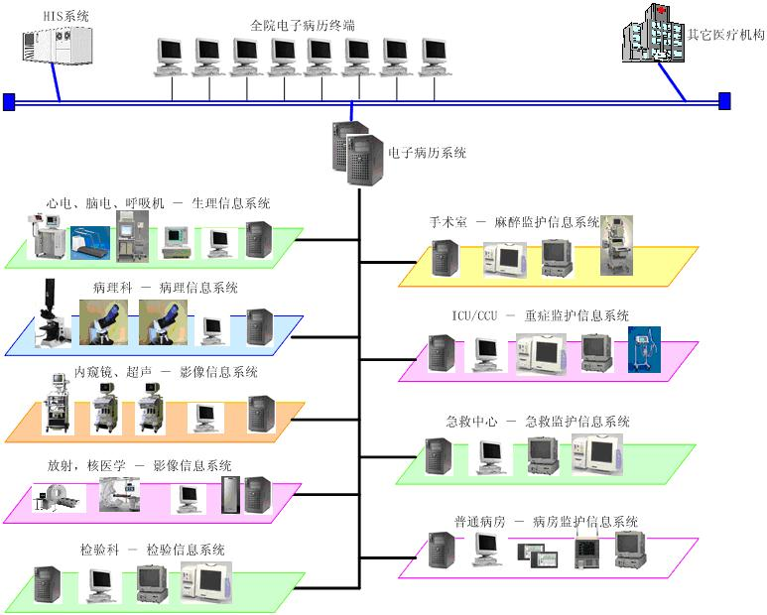

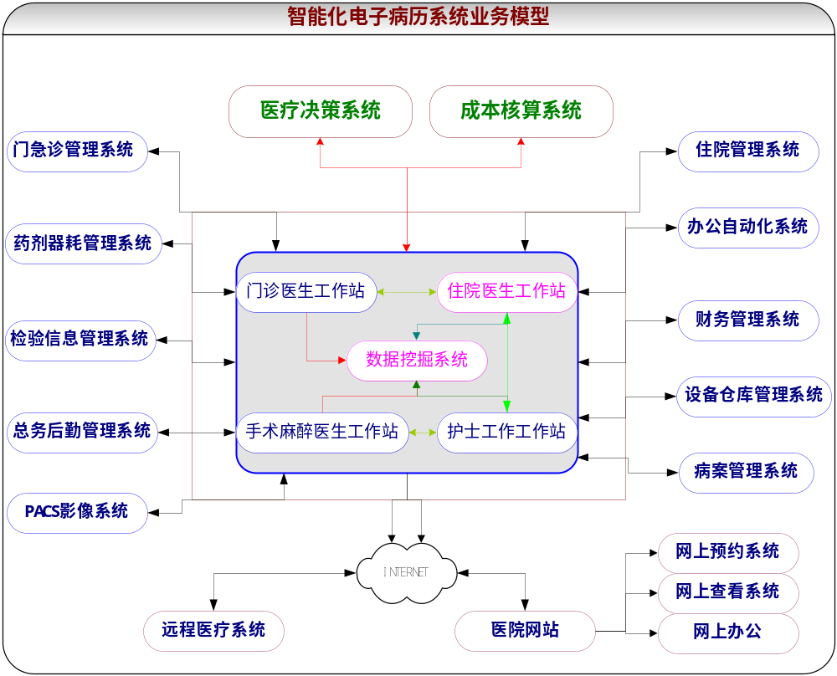

信息共享
以病人为中心，以时间为轴线，围绕病人的就医全过程，详细地、完整地收集所有临床数据。借助于信息系统的杠杆作用，平衡各医疗关联方的需要，将管理信息和临床专业信息做集成，使得相关人员在任何时间、任何地点都能得到相关信息。远程医疗和远程教学的发展，病人信息的传递将直接受惠于电子病历系统。电子病历可以为医疗、科研、教学、卫生保健、和医疗保险提供诊疗信息交换、查询，实现数据共享。因此，电子病历也是计算机应用向临床发展的迫切要求，大力发展电子病历是医院信息管理的发展趋势。

量化资源管理，提高管理水平
通过量化资源管理，提高医院的临床医疗管理水平。帮助医院推进ISO9000系列质量标准，从而改进组织的整体业绩。包括质量体系的建立、运行和持续改进。通过电子病历，可以监控和统计医护人员的工作量，对比病人就医过程，进行全过程细化分解，直到质量过程的最基本单元。从最小单元的质量问题进行研究改进。建立实时控制模式，确立标准，衡量成效，纠正偏差，及时预警。

标准化电子病历
- 采用标准医疗术书写电子病历，结束以往的“天书”时代，使输出的病历合格甲级率达到100%；
- 标准化电子病历内容，使病历的科研统计利用成为可能。

预防和减少医疗差错
根据美国的权威统计，前十大死亡原因中医疗错误排第五位，而且根据许多研究表明，在每年发生的几百万件医疗错误中，可以预防的占70%，有可能预防的占6%，不可能预防的占24%。
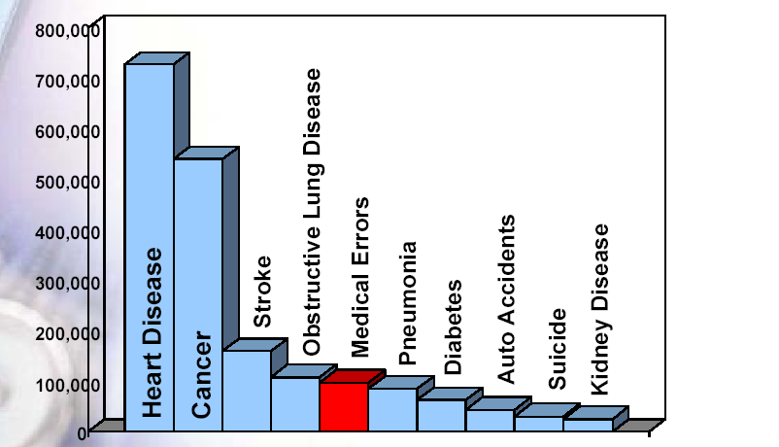
总结医疗错误主要有以下几点，都可以通过电子病历系统有效控制：
- 诊断错误 — 提示诊断要点与要鉴别的疾病
- 用药错误 — 配伍禁忌、诊断与用药的关联
- 处置错误 — 提供操作规范及示例
- 文书错误 — 笔误，不是错误的错误；文书查错

规范医疗服务
临床实践指南(Clinical Practice Guidelines)是将大量的医学经验抽象成为方便和容易使用的一种形式，为临床工作提供任意和可靠的决策信息，使临床决策更加高效准确，并符合伦理和法律的要求。临床路径(Clinical Pathway)是医生、护士和其他专业人员针对某个诊断或手术所作出的最适当、有顺序性和时间性的照顾计划，以减少康复的延迟与资源的浪费，使服务对象获得最佳的照顾质量。在电子病历系统中，体现临床路径等规范化服务概念，以减少临床的误操作，提高工作效率和计划性，达到规范医疗服务的目的。

电子病历数据的利用
电子病历可以作为一个知识的转化器，把操作层面的专家知识转化成为更加明晰和容易被人获取的形式。将非系统化的、易于丢失的知识转化成为编码化的、可以整理的和像其它资产一样管理的知识资产。这种知识资产将借助于电子病例的实施，在临床专业知识管理方面得到完整的体现。
系统提供的知识库功能，可以帮助医院方便的形成并且积累自己的医疗知识资源，从而不断提高医疗和科研水平。据统计，80%的临床科研基础数据来自住院病历，而电子病历为临床教学 、科研提供了多种快捷信息检索方式，如随机查询、疾病记录检索、疾病分类统计等，实现了医院病案管理现代化。
电子病历应该成为未来医院信息系统的核心，通过标准化接口与其他系统集成。结构化病历信息，标准化数据管理。通过临床各科室建立的结构化病历模板，电子病历详细地记录患者相关的信息（病历，医嘱，检验数据，影像等）和与诊疗相关的信息。医护人员可以根据病情实际需求，快速查阅患者的诊断、病史、检验和治疗等，协助医生开立医嘱，做出正确的诊断和治疗。并进一步开展数据分析，病案统计分析工作，支持循证医学（Evidence—based Medicine）。
电子病历采用XML技术，结构化地描述各类病历，实现病历内容的格式化和数据化。 由于医疗数据涉及面广，电子病历使用业界规范的诊疗数据和国际标准，实现完整、统一。

提高效率和质量
- 能使医院工作流程最优化，优化流程是数字化医院最重要的运行机制。传统的手工作业工作流程环节多、周期长，通道狭窄，经常发生工作的延误和堵塞。电子病历系统的运用能彻底改造作业流程，管理部门、工作人员借助信息技术相互沟通，交流灵活，减少了环节，提高了效率，从根本上实现了“把时间还给医生、护士，把医生、护士还给病人”的目的；
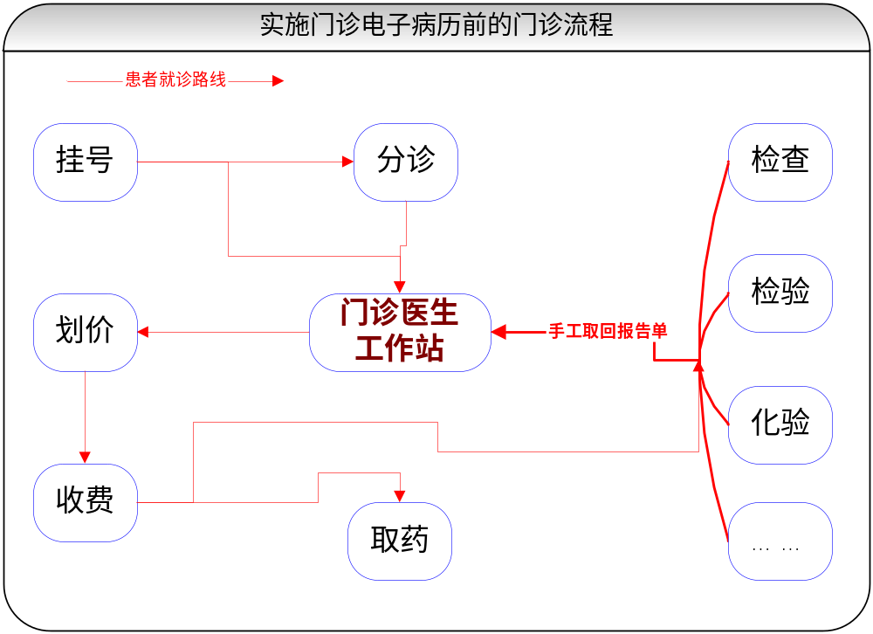
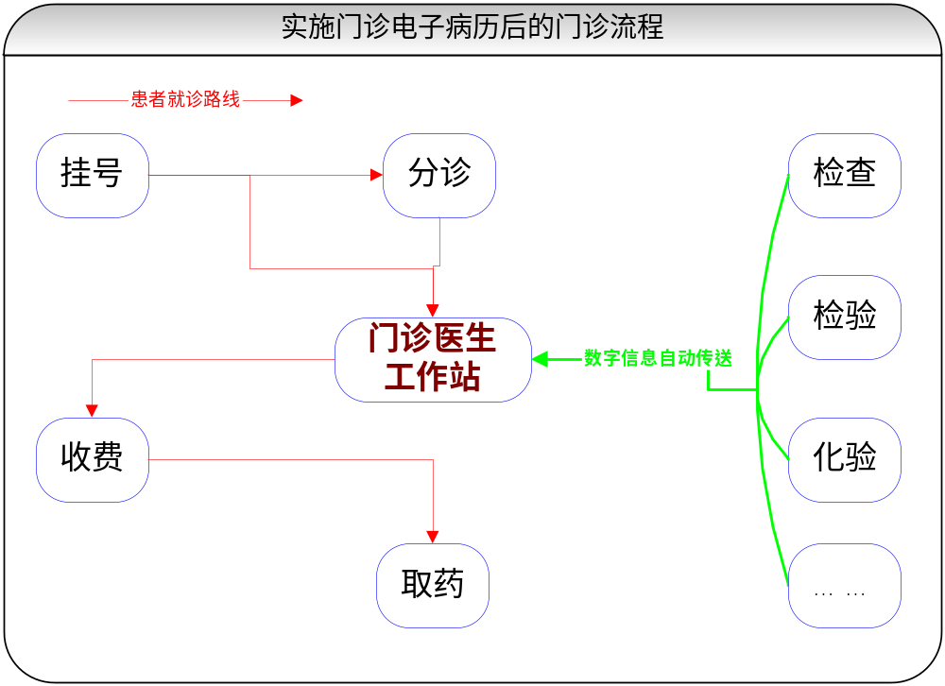
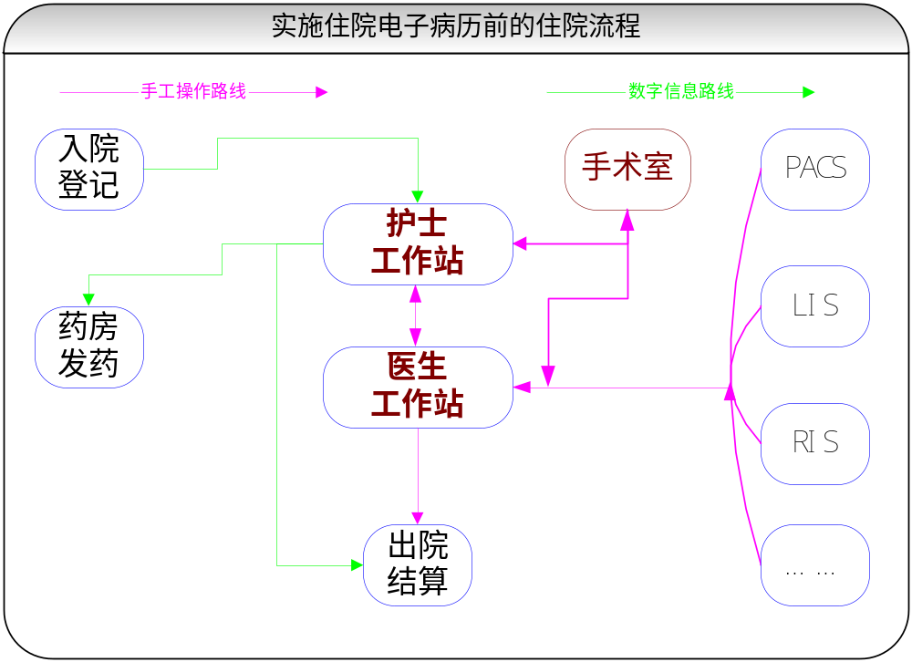
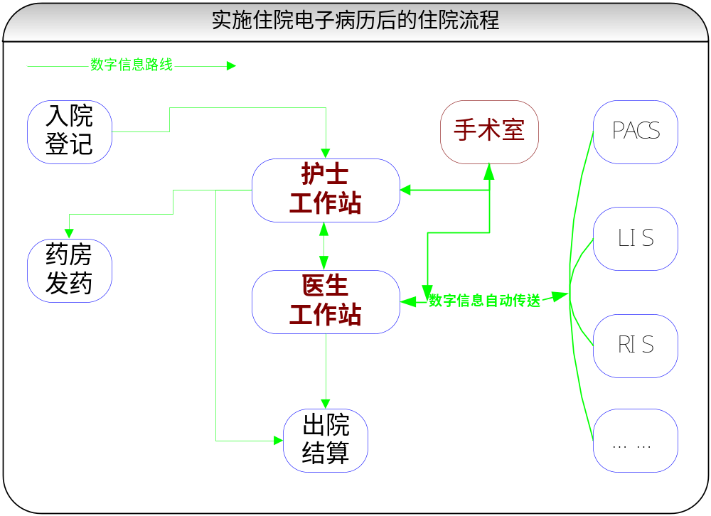
- 医院病历管理规范化，结束以往的“天书”时代，使输出的病历甲级率达到100%；
- 医学知识的智能表达，帮助提高医生的诊疗水平；
- 全结构化电子病历的运用，大幅加快了病历的录入速度，是原来手工书写的7倍以上，减少了医生的手工劳动和重复劳动，全面大幅提高医生工作效率；
- 简化患者就诊流程，减少患者在院内来回走动以领取检查检验结果和排队划价的时间；
- 智能化管理医疗知识，可以不断的帮助提高医生的诊疗水平；
- 智能化的知识管理，即时的提示医生的日常工作，防止因为记录错误或记录不全等原因造成的纠纷；
- 智能化的用药提示，对医生医嘱进行智能的用药，对药品用法、用量、开停时间、禁忌等智能的提示，防止医生因失误造成医疗纠纷；
- 遵循遁证医学，标准化诊疗流程，实现了医疗智能化、无纸化，大幅提高医疗质量；
- 建立数据仓库，提供病历内容的精准统计分析，为医院取得更多科研成果提供有效的工具。

经济效益
直接经济效益：
- 通过结构化的电子病历系统，可以把患者的各种就诊信息全部记录，并输入光盘给患者带走。包括各种检查、检验结果（CT、彩超等）、医生诊断、手术记录等，患者可以在家中查看，也可以在其他医院查看；考虑成本问题，光盘可以出售的形式卖给患者。
- 改变以往手工模式下的门诊流程，通过结构化的模版和全面的诊疗知识库，加快了医生的就诊速度，从而在不增加科室和医生的情况下提高门诊量，并可有效防止跑方漏方；
- 提供临床路径工具，优化住院流程，促进医院临床路径的形成。在不增加病床、不改变住院流程的情况下，提高病床周转率，从而使医院获得更大的利润；
- 由于智能电子病历系统提供了智能的用药监控功能，因此要求药厂药商提供准确的数字化药品信息，我公司给医院一套可以自行出售的药品信息数字化录入程序，医院可自行出售给所有药厂药商或收取一定金额的年费。
间接经济效益：
- 节约管理成本： GoodWill电子病历系统引入最先进的管理理念，结合先进的技术，开发了一系列高效、安全的管理功能模块，协助医院管理在实用化、标准化、高效化等各方面得到进一步提升。
- 节约物质成本： GoodWill电子病历系统能延长资料保存时限并且节约了保存空间，省却纸张等办公消耗品，类如影像学资料等需要昂贵胶片的数据存储可以使用光盘替代，大幅降低了成本。
- 节约人力成本： GoodWill电子病历系统在减少低级劳动的人数和强度（递送检验单据和结果等）的同时，有助于减少高级医疗劳动的强度（例如医生助手功能），提高工作效率，避免差错。

社会效益
- 为患者提供最大可能的方便，协助医院提供全面、系统的医疗服务。系统间的互连、医保防疫接口的实现等，在更高的层次上，保障了病人和医院的共同利益；
- 维护医患双方的权益。GoodWill系统完善的安全体系，提供最详尽的原始资料，使得在医患纠纷中最大的保障双方的利益。在加快医疗进程的同时，提高医院声誉及其社会地位；
- 整合医院网站，患者可以通过网络，在任何地方都可以查看自己的检查检验等病历信息；
- 患者可以带走属于自己的数字信息的电子病历，可以在家中查看，也可以在其他的医院查看，为患者提供方便，也给医院在患者心中多了现代化的映像；
- 使医院管理模式现代化，传统的手工作业工作流程环节多、周期长，通道狭窄，经常发生工作的延误和堵塞。电子病历系统的运用能彻底改造作业流程，管理部门、工作人员借助信息技术相互沟通，交流灵活，减少了不必要的环节，提高了效率；
- 使医院信息文化氛围浓厚， 提高医院的社会上的声誉和口碑，从而争取更多的患者来医院就诊。

提高医疗质量
电子病历系统解决方案是医疗管理理念和思想在实践中的固化。通过电子病历，明确质量管理的路径和关键质控点：诊断质量路径；治疗质量路径；辅助检查质量路径；处置质量路径；病案质量路径；标本管理路径。临床路径：通过治疗标准化的方式来规范医疗，可以实现临床作业层信息交易自动化和以IT为工具推进先进的管理模式，必然使得新的管理理念得以贯彻。
系统采集到的可靠的、全面的、实时的数据，借助数据挖掘技术能及时有效地帮助医生做出决策和修改策略，从而诠释和修正医院管理理念，帮助医院取得未来的竞争优势。

系统功能介绍

系统操作界面
用户登录
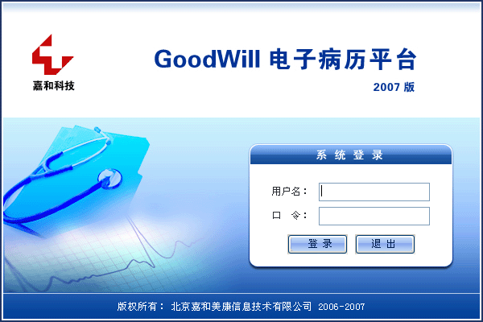
附属帐户登录
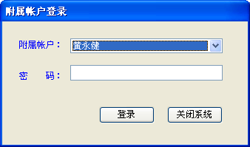

病人管理界面
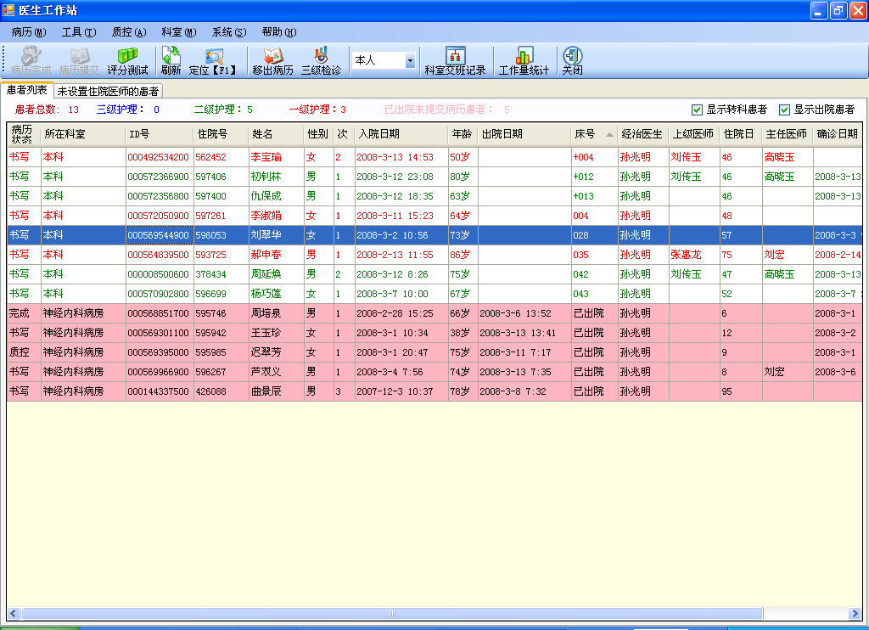
用于新建科室管床病人，查看当前科室病人情况。

操作平台界面
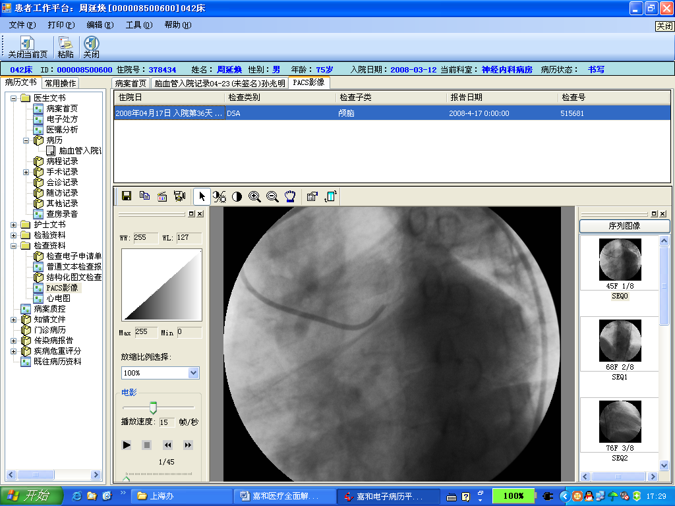
在此平台上能够完成病人的所以操作，包括病历书写、医嘱、三测表、病案首页、既往病历查看、各种检验、检查申请。

所见即所得的病历书写

